МИНИСТЕРСТВО ЗДРАВООХРАНЕНИЯ РОССИЙСКОЙ ФЕДЕРАЦИИ

ФАРМАКОПЕЙНАЯ СТАТЬЯ

Фенхеля обыкновенного плоды |  | ФС.2.5.0102
Foeniculi vulgaris fructus |  | Взамен ФС.2.5.0102.18

ОПРЕДЕЛЕНИЕ
Собранные зрелые и высушенные плоды культивируемого двухлетнего и многолетнего травянистого растения фенхеля обыкновенного – Foeniculum vulgare Mill., сем. сельдерейных – Apiaceae.
Содержит не менее 3,0 % эфирного масла в сухом сырье.
ИДЕНТИФИКАЦИЯ
Внешние признаки. Определение проводят в соответствии с ОФС «Плоды».
Цельное сырьё. Плоды – вислоплодники, распадающиеся на два полуплодика (мерикарпия). Мерикарпий продолговатой, почти цилиндрической формы, голый. На верхушке имеются остатки пятизубчатой чашечки и надпестичный диск с двумя расходящимися столбиками. Наружная сторона мерикарпия выпуклая, внутренняя – плоская. Каждый мерикарпий с пятью сильно выступающими продольными рёбрышками: три из них находятся на выпуклой стороне и два более развитых – по бокам. Семя в мерикарпии одно, сросшееся с околоплодником. Длина плодов
4–10 мм, ширина 1,5–4 мм. Цвет плодов зеленовато-коричневый, коричневый. Запах сильный, характерный.
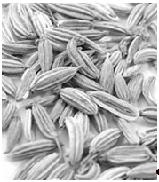
Рисунок 1 – Внешний вид фенхеля обыкновенного плодов

Микроскопические признаки. Определение проводят в соответствии с ОФС «Микроскопический и микрохимический анализ лекарственного растительного сырья и лекарственных средств растительного происхождения». Раздел «Плоды».
Цельное сырьё. При рассмотрении микропрепарата на поперечном срезе мерикарпия должен быть виден эпидермис (экзокарпий), состоящий из одного слоя овальных клеток. В мезокарпии рёбрышек проходят проводящие пучки, окружённые овальными или округлыми клетками с сетчатым утолщением. Между рёбрышками расположены крупные эфирномасличные канальцы: с наружной стороны мерикарпия их 4, с внутренней – 2. Эфирномасличные канальцы окружены слоем клеток с коричневыми оболочками. Эндокарпий плотно сросшийся с семенной кожурой, желтовато-коричневого цвета. Клетки эндосперма семени заполнены алейроновыми зёрнами, каплями жирного масла и мелкими друзами кальция оксалата.
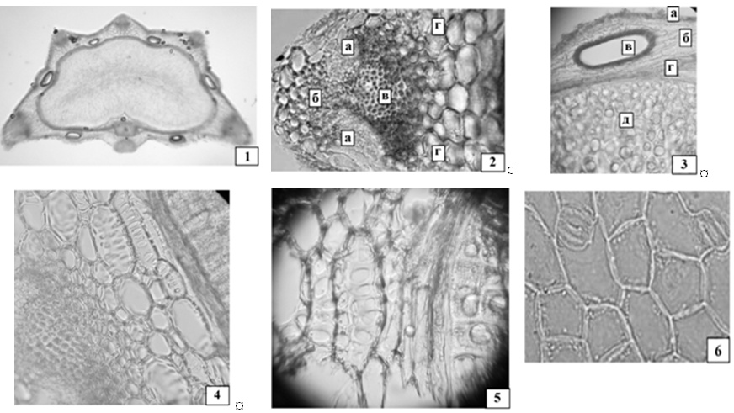
Рисунок 2 – Фенхеля обыкновенного плоды
1 – поперечный разрез полуплодика (56×); 2 – ребро полуподика: а – сетчатые клетки;
б – сосудисто-волокнистый пучок, в – трахеиды; г – мезокарпий (200×); 3– поперечный разрез полуплодика: а – экзокарпий, б – мезокарпий, в – эфирномасличный каналец,
г – эндокарпий, д – эндосперм семени (400×); 4– ребро полуплодика: сетчатые клетки (300×); 5 – сетчатые клетки (400×); 6 – эпидермис (600×).

Определение основных групп биологически активных веществ
Определение проводят одним из приведённых методов.
1. Тонкослойная хроматография
Определение проводят методом ТСХ (ОФС «Тонкослойная хроматография»)
Пластинка. ТСХ пластинка со слоем силикагеля.
Подвижная фаза (ПФ). Этилацетат––толуол 5:95.
Раствор стандартного образца транс-анетола. Растворяют 20 мкл транс-анетола в 10 мл гексана.
Испытуемый раствор. В колбу со шлифом вместимостью 100 мл помещают около 1,0 г сырья, измельчённого до величины частиц, проходящих сквозь сито с отверстиями размером 0,5 мм, прибавляют 10 мл гексана, и встряхивают с помощью шейкера в течение 5 мин. Полученное извлечения фильтруют через беззольный фильтр.
Реактив для детектирования. Ванилина раствор 1 % в серной кислоте.
На линию старта пластинки в виде полос длиной 10 мм и шириной 2 мм наносят 20 мкл испытуемого раствора и 5 мкл раствора стандартного образца транс-анетола. Пластинку с нанесёнными пробами сушат на воздухе, помещают в камеру, предварительно насыщенную в течение 30 мин ПФ, и хроматографируют восходящим способом. Когда фронт ПФ пройдёт около 80–90 % длины пластинки от линии старта, её вынимают из камеры, сушат до удаления следов растворителей. Пластинку опрыскивают реактивом для детектирования, выдерживают при температуре 100–105 °С в течение
2–3 мин и просматривают при дневном свете.
Результат. На хроматограмме раствора стандартного образца транс-анетола должна обнаруживаться зона адсорбции от красновато-коричневого до фиолетово-коричневого цвета.
На хроматограмме испытуемого раствора должна обнаруживаться зона адсорбции от красновато-коричневого до фиолетово-коричневого цвета на уровне зоны адсорбции стандартного образца транс-анетола; ниже её интенсивная зона адсорбции от сине-фиолетового до фиолетово-красного цвета; допускается обнаружение других зон адсорбции.
2. Газовая хроматография
Определение проводят методом ГХ (ОФС «Газовая хроматография»).
Хроматографические условия
Колонка | 30 м × 0,25 мм, капиллярная поли(диметил)(дифенил)силоксан, 0,25 мкм;
Газ-носитель | гелий для хроматографии;
Скорость потока | 0,8 мл/мин;
Детектор | масс-спектрометрический;
Деление потока | 20:1;
Объём пробы | 1 мкл;
Температура колонки, °C | 0–2 мин | 50;
 | 2–12 мин | 50 | → | 150 (10 °С/ мин);
 | 12–21 мин | 150 | → | 280 (15 °С/ мин);
 | 21 мин | 280;
Температура инжектора, °С | 280;
Температура детектора, °С | 280.
Хроматографируют раствор стандартного образца транс-анетола и испытуемый раствор (см. «Тонкослойная хроматография»).
Относительное время удерживания соединений: фенхон – 1 (около 9,1 мин), анетол – около 1,32.
ИСПЫТАНИЯ
Влажность. Не более 14,0 % (ОФС «Определение влажности лекарственного растительного сырья и лекарственных средств растительного происхождения»).
Зола общая. Не более 10,0 % (ОФС «Зола общая»).
Зола, нерастворимая в хлористоводородной кислоте. Не более 1,0 % (ОФС «Зола, нерастворимая в хлористоводородной кислоте»).
Допустимые примеси. Определение проводят в соответствии с ОФС «Определение подлинности, измельчённости и содержания примесей в лекарственном растительном сырье и лекарственных растительных препаратах».
Повреждённых, недоразвитых плодов фенхеля и других частей. Не более 1 %.
Органическая примесь. Не более 1,6 %.
Минеральная примесь. Не более 0,5 %.
Тяжёлые металлы и мышьяк. В соответствии с ОФС «Определение содержания тяжёлых металлов и мышьяка в лекарственном растительном сырье и лекарственных растительных препаратах».
Радионуклиды. В соответствии с ОФС «Определение содержания радионуклидов в лекарственном растительном сырье и лекарственных растительных препаратах».
Заражённость вредителями запасов. В соответствии с ОФС «Определение степени заражённости лекарственного растительного сырья и лекарственных растительных препаратов вредителями запасов».
Остаточные количества пестицидов. В соответствии с ОФС «Определение содержания остаточных пестицидов в лекарственном растительном сырье и лекарственных растительных препаратах».
Микробиологическая чистота. В соответствии с ОФС «Микробиологическая чистота».
КОЛИЧЕСТВЕННОЕ ОПРЕДЕЛЕНИЕ
Определение эфирного масла проводят в соответствии с ОФС «Определение содержания эфирного масла в лекарственном растительном сырье и лекарственных средствах растительного происхождения» (методики 1, 3 или 4, из 15,0 г сырья, измельчённого до величины частиц, проходящих сквозь сито с отверстиями размером 1 мм, непосредственно перед определением, время перегонки 4 ч.)
УПАКОВКА, МАРКИРОВКА И ПЕРЕВОЗКА
В соответствии с ОФС «Упаковка, маркировка и перевозка лекарственного растительного сырья и лекарственных растительных препаратов».
ХРАНЕНИЕ
В соответствии с ОФС «Хранение лекарственного растительного сырья и лекарственных растительных препаратов».

